附 錄
實機練習
本次研習課程除課堂上的理論授課外，最後兩週課程安排8個實機練習專案計畫，利用ESRI公司的Arcview 3.3與ERDAS公司的IMAGINE 9.1等軟體，搭配從網路上下載的各種公部門資料，實機練習地理資訊系統與遙測之資料操作與分析作業。上述8個實機練習專案計畫之目的與成果分述如下：
練習一 基本操作與資料查詢
本練習單元之設計目的係運用公部門之範例資料來展示基本地理資訊系統（GIS）的功能，例如美國地質測量局（United States Geological Survey, USGS）、美國農業部（U.S Dept. of Agriculture, USDA）及佛羅里達環境保護局（FLDEP）等。
利用Arcview製作主題圖（Add Theme）之功能，展示2004年8月至9月間通過佛羅里達州的颶風行進路徑。
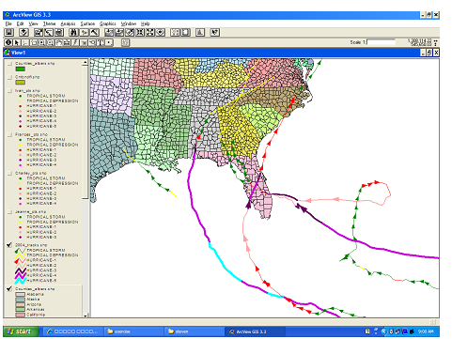

利用Arcview新增標籤（Add Label）及識別（Identify）之功能，展示2004年8月至9月間通過佛羅里達州的颶風均會通過中部地區之Polk郡。
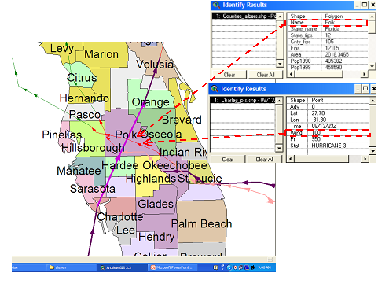

利用Arcview查詢（QUERY）之功能，展示德州（Texas）同時包含Killer-Bee與Brown Recluse Spider等兩種生物。
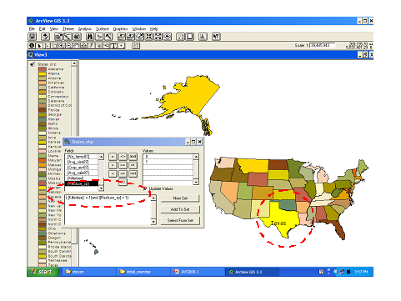
練習二 網路上之現有GIS資料的運用
本練習單元運用三種公部門之GIS資料來展示基本地理資訊系統（GIS）的功能，包括聖約翰河水管理局（St. Johns River Water Management District, SJRWMD）、佛羅里達環境保護局（FLDEP）及其他未設定投影方式的資料等。
一、聖約翰河水管理局
聖約翰河水管理局網站http://sjr.state.fl.us/index5.html所提供之GIS資料係Arc-Info轉換格式（Arc-Info Export,*.e00），大部分為向量格式（Arc-Info Coverage），少部分為影像格式（Arc-Info Grid）。
利用Arcview之Import71工具載入Arc-Info轉換格式（*.e00）檔案。

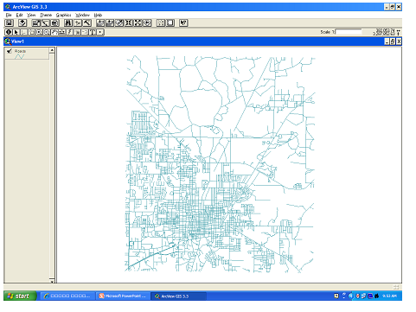

利用Arcview之圖例編輯（Edit Legend）工具，改變圖例之顏色、型式及值域。
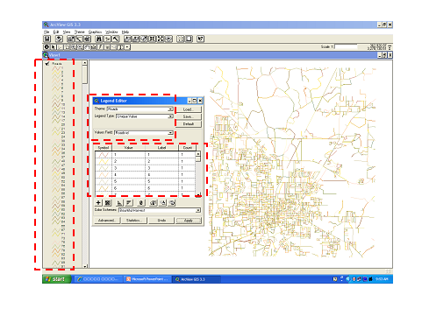

二、佛羅里達環境保護局
佛羅里達環境保護局在LABINS（Land Boundary Information System）網站http://www.labins.org上所提供之GIS資料有多種格式，包括向量資料（DLG）、影像資料（DOQQ, DRG）及一些CAD資料（DWG）等。
利用Arcview的疊圖功能將各類型的資料疊合在同一主題圖上。
（一）*.dwg向量圖檔疊合*.tiff影像圖檔
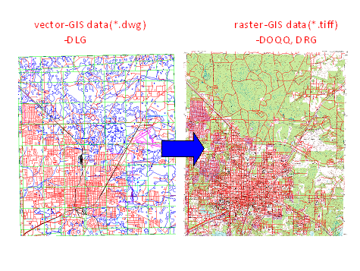
（二）*.jpg圖檔疊合*.shp圖檔
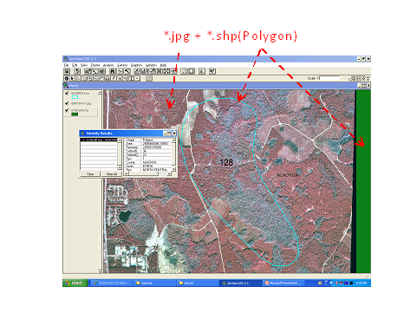

下圖為Gainesville周邊之各種圖層於Arcview軟體中疊合的結果。
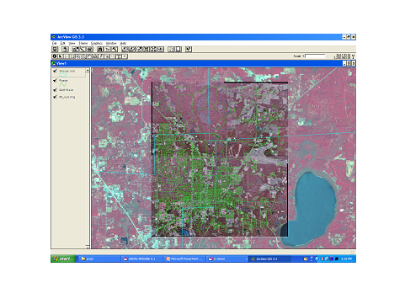

LABINS也提供支援Arcview軟體之GeoTIFF影像檔，其副檔名為*.tfw，這種格式的影像檔內可以記錄一些地理詮釋資料。
在以下的練習中，可以發現如果向量圖檔的座標與影像圖檔（GeoTIFF影像檔）的座標不一致時，兩者的線型（道路）無法準確疊合。
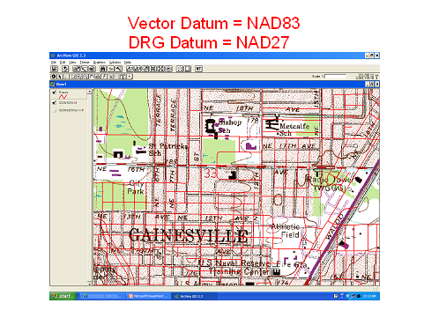
然而，如果向量圖檔的座標與影像圖檔（GeoTIFF影像檔）的座標一致時，兩者的線型（道路）就可以準確疊合。
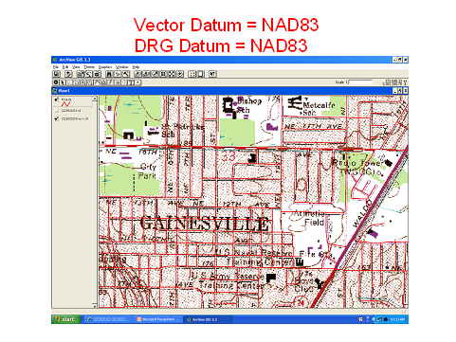

三、其他未設定投影方式的資料
Arcview也具有利用各種投影方式來展示未設定投影方式之資料的能力。
在以下的練習中，我們從網路上取得Landsat-7 ETM+ swath polygon資料（從NASA ECS-GRing格式轉成AutoCAD DXF格式），並與未設定投影方式的世界地圖疊合，如果兩者皆採用正確的投影方式時，將可看出兩者間的拓墣關係。
當採用Robinson投影方式時，無法看出世界地圖與Landsat-7 ETM+ swath polygon的關係。
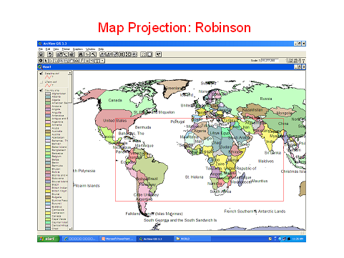

當採用Orthographic投影方式時，則可看出世界地圖與Landsat-7 ETM+ swath polygon的四個頂點剛好可以與世界地圖的圓球面相接。

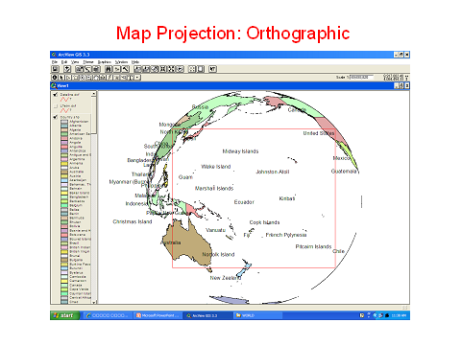

練習三 幾何校正地理參考影像資料
在本練習單元中，首先我們取得NOAA Satellite Active Archive（SAA）之原始AVHRR（Advanced Very High Resolution Radiometer） Level-1B資料，並利用Imagine軟體之Import模組進行匯入工作。
下圖左方是尚未經過合理設定投影座標的圖形，當利用Imagine的Geo Correction Tools模組設定好投影座標之後，可發現佛羅里達南端的圖形出現了，但上下是相反的。

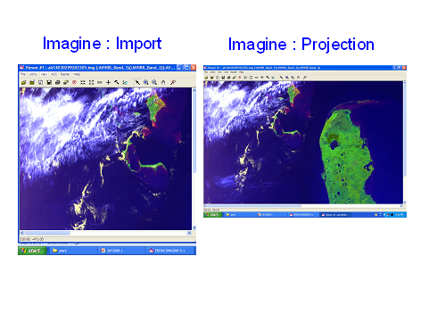

練習四 光譜範圍影像處理
一、Landsat影像的預覽
在本練習單元中，首先我們取得Landsat-7 ETM+之北、中佛羅里達州影像資料。當我們在Arcview中用真實色彩（RGB=3-2-1）展示時，可以看出影像朦朧不清。

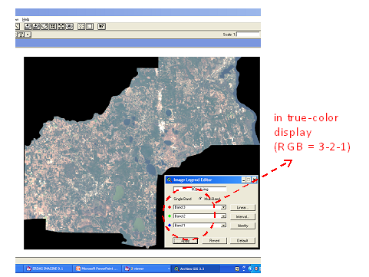

但是當我們用假設色彩（RGB=4-3-2）展示時，可以看出影像就顯得較不模糊。
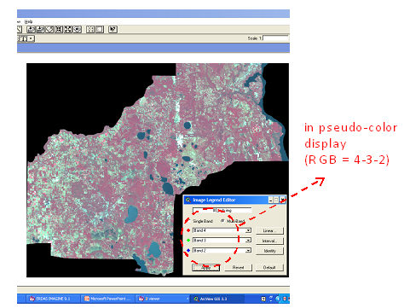

二、分割Landsat影像
接著我們利用前一張影像圖檔進行分割，在Imagine軟體的DataPrep模組中，可藉由匯入預先設定好的AOI（Area-Of-Interest）檔，將影像分割出所需之部份。
下圖為預先設定好的AOI範圍。
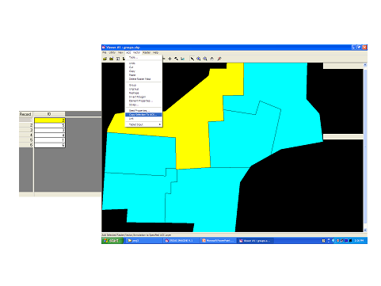
下圖為利用預先設定好的AOI檔套疊原始影像，並切割出所需之部份。

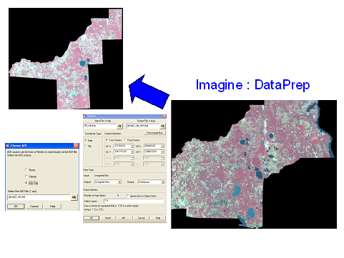

三、建立植物的分類索引
前一步驟分割好的圖檔，利用Imagine之Interpreter模組中的Spectral Enhancement及Indices等指令，選擇NDVI（Normalized Difference Vegetation Index）功能，將影像圖檔中的植物分成30類。

下圖左方為分類前，右方為分類後。

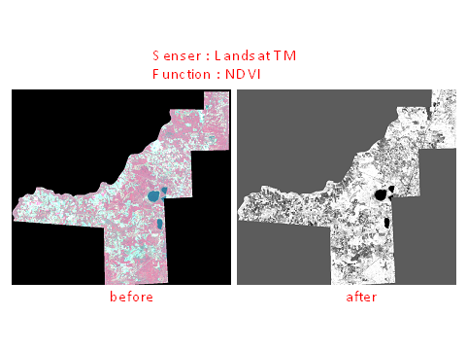

在Imagine軟體中可以看出各種分類的參數值。

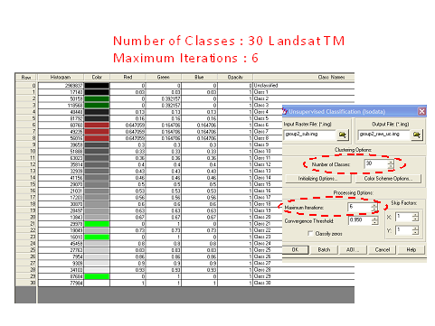
如果我們將幾個參數相近的分類賦予同一種顏色，則可看出下圖右方為NDVI影像上色後之結果，這即為非監督式的分類結果（下圖左方為NDVI上色前）。

練習五 輻射律定及溫度影像的利用
一、利用腳本檔（script）來律定Landsat-7 ETM+溫度頻帶
首先我們取得Landsat-7 ETM+之Level-1G的影像資料，並取得NASA律定參數檔（NASA Calibration Parameter File, CPF）。在Imagine軟體的Modeler模組下，可以觀看與編輯此一副檔名為*.gmd的腳本檔。

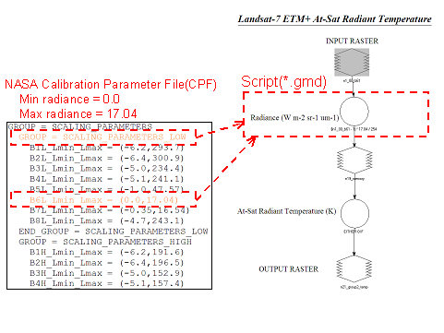

二、溫度影像圖的利用
下圖左方為經過溫度頻帶律定後之Band6影像，下圖右方為未經過溫度頻帶律定之Band4影像。
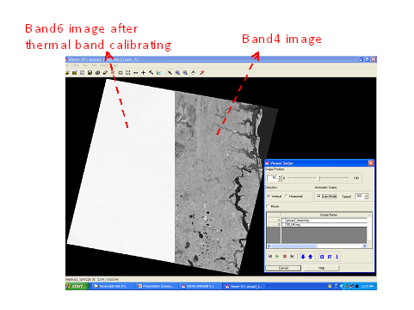

接著我們利用佛羅里達Palatka附近之band4溫度影像圖來研究地表覆蓋的特徵，例如，下圖深黑色地區溫度約290K之區域，經研判應為水體（聖約翰河）。

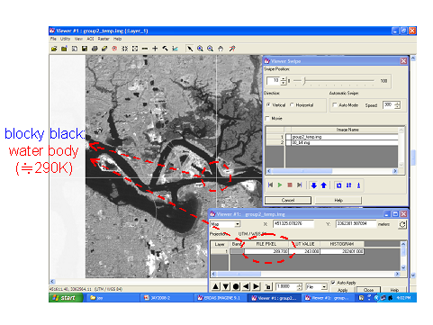

下圖同樣是深黑色地區，溫度約300K之區域，容易被誤判為水體，其實應為一大片煤礦。
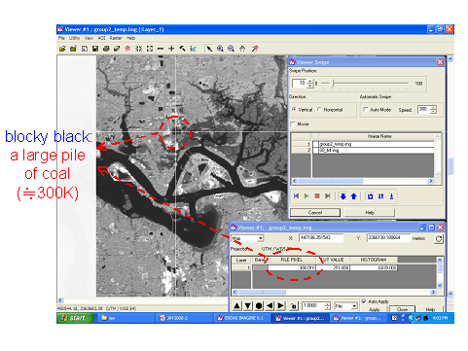

此外，看起來同樣是黑色的水體中，冷卻池中心之溫度約296.5K，上方外圈約293K，下方外圈約291K，均不相同。
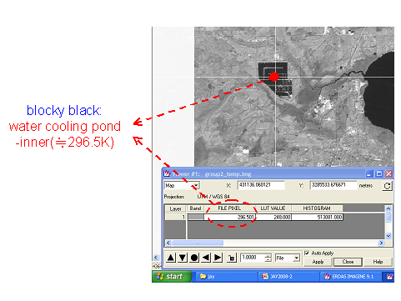

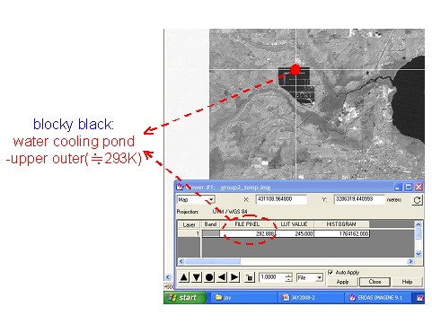

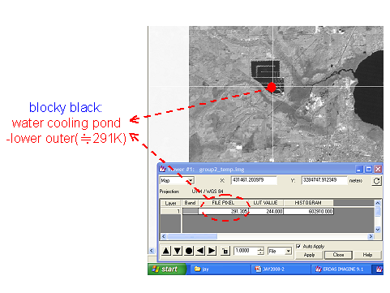

練習六 匯入SDT-DEM的GIS圖層
匯入數值高層模型（Digital Elevation Model, DEM）
首先我們取得FGDC-SDTS格式之DEM資料，並匯入Imagine軟體中，接著在同一個Imagine的視窗中，將其他Gainesville-East之GIS圖層疊合上去，則可以看出下圖左下方中，道路與DEM的線型能夠吻合。

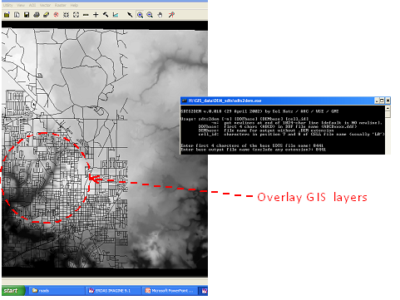

練習七 重新編碼地表覆蓋的GIS圖層
在本練習單元中，我們將利用Imagine之Raster Recode模組，對光譜分類進行辨識及重新編碼，在Imagine之視窗中，我們可以看到原先有30組分類。
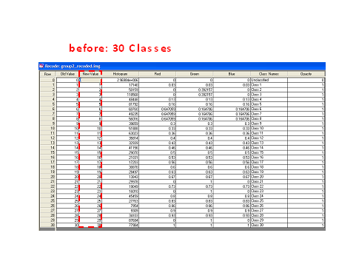

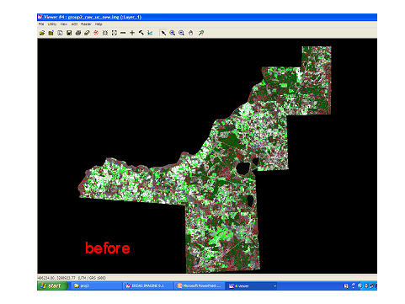
利用Imagine之Raster Recode模組，根據標準地表覆蓋類目（Standard Land-cover Categories）予以重新編碼後，只剩下7類。我們可以看到淺藍色的部份即為水體，這即是一種監督式的分類方式。
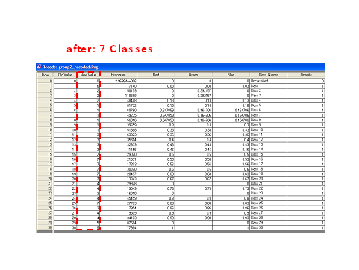
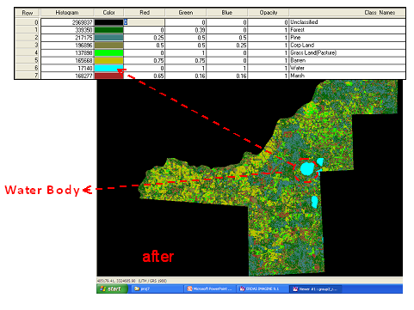

最後，我們也可以用Imagine之DataPrep模組中的Mosaic Images指令，將原先分割成多組的影像予以重組成完整的影像。

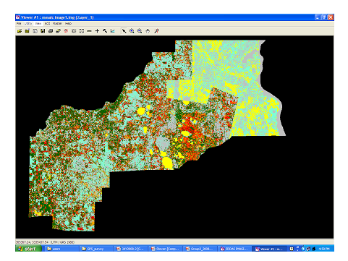

練習八 利用GPS的點位資料
在本練習單元中，首先，我們到Gainesville郊區之La Chua Trail現地擷取GPS點位資料，並將其輸出為原始的ASCII檔，接著利用Imagine軟體之Vector模組下的ASCII to Point Vector Layer指令，將GPS點位轉為向量檔，最後，利用Build Vector Layer Topology指令將檔案轉成Arcview可讀的coverage，並直接利用Arcview開啟這個點資料的coverage。

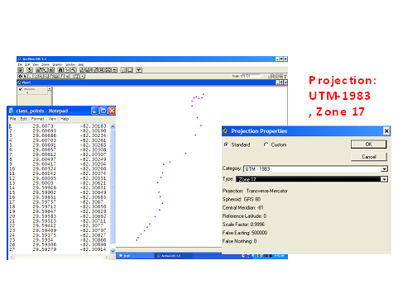

下一步，我們將相關的向量與影像圖檔與GPS點座標疊合，並設定正確的投影座標（UTM-1983, Zone 17），可以看到完整呈現的疊合結果。由於在現地擷取GPS點位的過程中，我們也同時記錄了該地真實的地表覆蓋類型（即地表真值，Ground-Truth），因此，可從GIS圖層上比對確認地表覆蓋的類型，在本練習例中所比對的為沼澤（Marsh）。
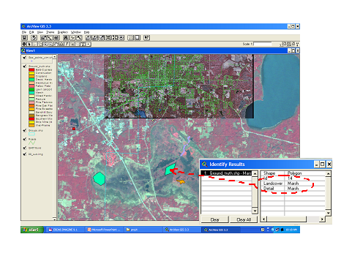

最後，我們可以利用Arcview軟體之Layout功能，將所得到的疊圖成果加入標題及指北針等功能（其他還有加入圖例、比例尺、註記等功能），即可編製成可輸出之Layout畫面，隨時提供作為輸出之用。
